Инструкция для выполнения заданий
по ОП. «Основы инженерной графики» на 8.10.2021 г.
Здравствуйте, уважаемые студенты, в пятницу 8 октября, 2 часа учебных занятий по расписанию ОП. «Основы инженерной графики» в дистанционном формате, за это время вам необходимо выполнить практическую работу на тему «Чертеж болтового соединения».
Задания:
1. Пользуясь методическими материалами, на последующих страницах за инструкцией, внимательно прочитайте их, руководствуясь порядком выполнения работы, выполните задания практической работы. Размеры болтового соединения необходимо выбрать из таблицы по варианту, вариант приравнивается к порядковому номеру в списке группы.

Фото чертежа, высылайте в WhatsApp по номеру 8-902-266-24-61 или на электронную почту nikolaipolovnikov@mail.ru Чертёж необходимо начертить и отправить 6 октября, а бумажный вариант чертежа приносите после карантина.
Уважаемые студенты! За выполнение заданий вы должны получить одну оценку. Соответствующие оценки будут выставлены в журналы.
Желаю успехов!

Практическая работа на тему
Чертеж болтового соединения
Цель работы: изучить правила выполнения чертежей резьбовых (крепежных) соединений при помощи. Научиться пользоваться справочной литературой, стандартами и выполнять простейшие расчеты.

Материально-техническое оснащение: учебник 1.Вышнепольский,
И.С. Техническое черчение: Учебник для профессиональных учебных
заведений/И.С. Вышнепольский. — 7-е изд., испр. — М: Высш. шк., 2005

2.Государственные стандарты. Единая система конструкторской документации (ЕСКД), чертежные принадлежности, формат А4.

Методические указания

1. Для правильного выполнения графической работы необходимо изучить материал по учебнику Вышнепольский, И.С. Техническое черчение: Учебник для профессиональных учебных

заведений/И.С. Вышнепольский. — 7-е изд., испр. — М: Высш. шк., 2005,страница 139 - 145.

- При выполнении упрощённого соединения двух деталей болтом предлагается определить длину болта (l) по формуле:

l = m + n + s + H + k,

где m, n – толщина соединяемых деталей в мм; s – толщина шайбы в мм;

H – высота гайки в мм;
k – длина выступающего над гайкой конца болта в мм.

- Начертить упрощённое болтовое соединение (в соответствии с образцом работы на рис.1 ) по своему варианту.

- Нанести основные размеры, учитывая, что на сборочных чертежах проставляют не все размеры, а только габаритные, установочные, присоединительные и необходимые справочные.

• Габаритные размеры определяют предельные внешние или внутренние очертания изделия

- Присоединительные размеры определяют размеры, по которым изделие присоединяется к другим изделиям.

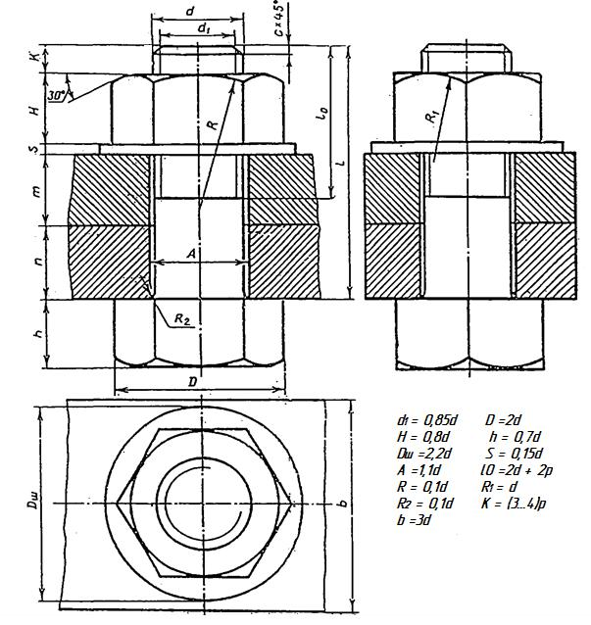

Рис.1 Болтовое соединение

Таблица вариантов
№ | d | n | m | c | № | d | n | m | c
варианта |  |  |  |  | варианта
1,11,21 | 16 | 25 | 50 | 2 | 6,16,26 | 24 | 20 | 40 | 2,5
2,12,22 | 20 | 18 | 30 | 2,5 | 7,17,27 | 20 | 15 | 35 | 2,5
3,13,23 | 16 | 25 | 50 | 2 | 8,18,28 | 16 | 25 | 40 | 2
4,14,24 | 24 | 16 | 40 | 2,5 | 9,19,29 | 20 | 24 | 30 | 2,5
5,15,25 | 30 | 29 | 30 | 2,5 | 10,20,30 | 30 | 30 | 25 | 2

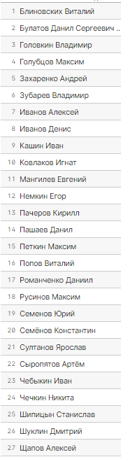
Порядок выполнения работы

- Чертеж болтового соединения выполнять на отдельном формате А4 в масштабе 1:1.

- Подготовка формата листа (рамка, основная надпись).
- Компоновка изображений на листе.

- Пользуясь приведенными условными соотношениями, построить изображения соединения деталей болтом.

- Размер l подобрать по 7798-70 так, чтобы обеспечить указанное значение
К.

- При диаметре болта d < 20 мм построение выполнять в масштабе 2:1, а при d > 24 в масштабе 1:1.
- Нанесение изображений элементов соединения.

- Нанесение размерных линий и нанесение размерных чисел.

- Окончательное оформление чертежа(в графе «Наименование чертежа» основной надписи записывается Соединение, без переноса части слова на другую строку.

Контрольные вопросы (разберите устно)

- Какие существуют виды стандартных резьб?
- Как классифицируют резьбы по назначению?
- Назовите основные ходовые резьбы?
- Назовите основные крепежные резьбы?
- Какие профили резьб вы знаете?

- Чем отлично изображение резьбы на стержне от изображения резьбы в отверстии?

- Какова особенность обозначения резьбы с крупным и мелким шагом?

- Какова особенность изображения и обозначения нестандартной прямоугольной резьбы на чертежах?

- Из каких соображений вводят упрощенные изображения крепежных деталей на сборочных чертежах?

- Как представляют упрощенные изображения болта, винта, гайки, шайбы и соединений винтом, болтом?

